**OnderwijsAdviesRaad Creative Business - Communicatie**

Verslag inspiratieontbijt 26 november 2019

Aanwezig: Judith van den Berg, Christjan Knijff, Eppo van Nispen tot Sevenaer, José Otte, Gaétan van de Sande

CO+CB: Stéphanie Beckers, Machteld Bijl, Eelco Brancart, Rick Goossens (docent), Sander Hartog, Jord Schaap

Support: Patricia Heij, Bas Naber

**Welkom**Volgende keer ontvangen we graag afmeldingen van de leden die verhinderd zijn. De uitnodiging zal daar nog uitdrukkelijker om vragen. Reminder: het volgende inspiratieontbijt vindt plaats op dinsdag 3 maart 2020 om 08:30 uur.

**Voorgenomen Associate Degree ‘Smart Media Production’**

* Notitie Adviesvraag OAR Associate Degree, met vragen aan de OAR (toegestuurd, dank aan Anita en Christjan voor antwoorden per email!).
* Mail s.v.p. extra antwoorden op de vragen in de notitie en informatie over werkveldbehoefte, relevante cijfers, belangrijke gesprekspartners, interessante onderzoeken enz. naar [s.hartog@hva.nl](mailto:s.hartog@hva.nl).
* Presentatie van Sander en Rick (zie bijlagen), met filmpje, de nieuwe gezichts- en objectherkenningstool van Google en Quandr-vragen om de discussie te stimuleren.

**Naar aanleiding van de presentatie:**

* Aanwezigen zijn positief over het idee en de kansen van deze AD-opgeleide studenten op de arbeidsmarkt. Er is een aantal namen genoemd van bedrijven die deze behoefte zouden kunnen verwoorden en kwantificeren.
* Wezenlijk voor de beoogde AD-er is de combinatie van ‘tech savvy’ - verstand van content en storytelling - begrip voor strategische afwegingen en ruimere context (waaronder ethische afwegingen). Dat maakt ook het onderscheid met de MBO-er: AD-er is een doener met extra’s.
* Eerste verkenning in de branche levert op: over 5 à 10 jaar zal gepersonaliseerde content voor 98% door machines (AI) en 2% door mensen worden geproduceerd. CO en CB richten zich op die 2% menselijke creativiteit en voor de AD op de verbinding (zie eerste punt).
* Concurrentie van andere hogescholen is er op dit moment niet specifiek voor een AD SMP.
* José: ethiek wordt als gevolg van AI steeds belangrijker. Maaike Harbers lector AI bij de Hogeschool Rotterdam stelt dat je ethiek vooraf bij de bouw van systemen moet inbrengen, dus ‘preventief’; de AD-er moet ethische principes kunnen toepassen bij het uitvoeren van taken. AI zal snel een hoge vlucht nemen dus goed om er op tijd bij te zijn. Wat het specifieke beroepsprofiel van de AD-er betreft, de creativiteit en menselijke aspecten benadrukken, dat is noodzakelijk en onderscheidend.
* Eppo: ethiek is belangrijk, neem geen voorbeeld aan de VS wat dat betreft. De geschetste combinatie van competenties van de AD-er is inderdaad wezenlijk. Dus zeker doen, die AD, maar pas op voor te hooggespannen verwachtingen wat betreft tempo, je hebt altijd nog mensen nodig voor de input en analyse van data. Zal nog wel even duren voordat binnen deze sector geen mensen meer nodig zijn.

**Naar aanleiding van de Quandr-vragen:**

* *Vraag 1: Zijn medewerkers in uw organisatie voldoende geschoold op het gebied van SMP?*

Antwoord: nee (in meerderheid)

Toelichting: In eigen organisatie weinig tijd voor scholing, wel externe deskundigen invliegen (Christjan); medewerkers scholen zichzelf als nodig (Gaetan); wel degelijk, want onze core business, interne scholing ook over mediawijsheid samen met o.a. AD HU (Eppo); rijksoverheid loopt niet voorop, uitgezonderd diensten als KNMI en RWS (José).

* *Vraag 2: In welke trend van de hype circle van Gartner moet AD-er SMP zich verdiepen?*

Antwoord: meeste in kwadrant linksonder.

Toelichting: vooral niet té technisch, terwijl ook de richting emotieherkenning e.d. meer voor de opleiding CMD is.

* *Vraag 3: Sluit het profiel van de AD SMP aan bij de behoefte van het werkveld?*

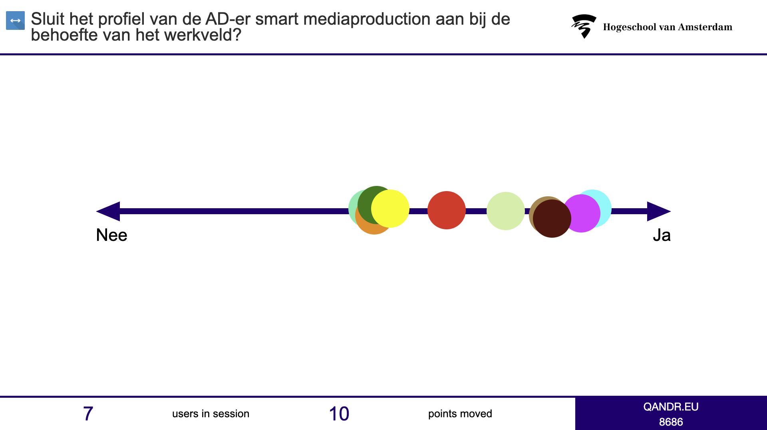

Toelichting: we lopen deels vooruit op een toekomstige behoefte (Eelco) maar ook wetend dat nu duurbetaalde krachten simpele data-invoer doen (Sander); het kostenaspect zal erg belangrijk blijken (Eppo, Christjan); kwantificeren van de behoefte is noodzakelijk én lastig – waar en bij wie moeten we zijn? (Stéphanie en Jord) – o.a. bij grote broadcasters (Judith), RTL, United, Media Monks en dergelijke (Eppo), bij MinBuZa dat zeker verder gaat met toepassing AI (Christjan), gemeenten en VNG mogelijk wél, Rijksoverheid mogelijk geen grote afnemer, eerder inhuur (José).

* *Vraag 4: Is er in uw organisatie behoefte aan een AD-er SMP?*

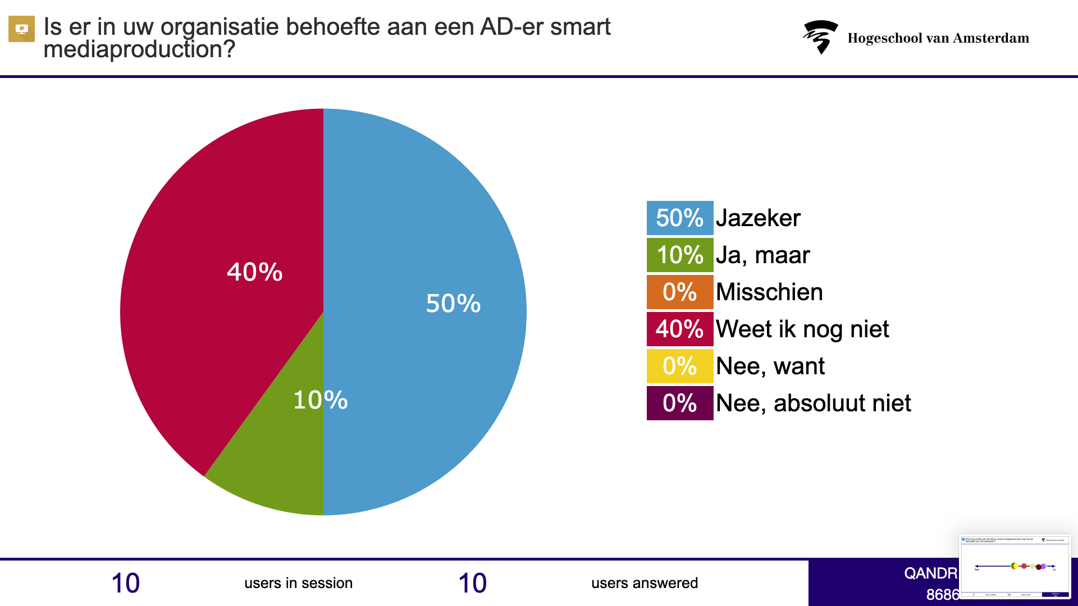

Toelichting: antwoorden zijn natuurlijk indicaties.

**Tijdpad**: over ca. 3 weken is de businesscase gereed; daarna go/no go CvB en verder ontwikkelen; voorleggen aan de Commissie Doelmatigheid en daarna besluit MinOCW.

***Nota bene: jullie input blijft welkom! Denk aan werkveldbehoefte, relevante cijfers, belangrijke gesprekspartners, interessante onderzoeken enz. Zie ook de vragen in de toegestuurde notitie. Graag mailen naar*** [***s.hartog@hva.nl***](mailto:s.hartog@hva.nl)***.***

**Update: Onderwijsvernieuwing**

Presentatie van Jord aangevuld door Stéphanie over de nieuwe positionering van CO+CB, zowel gezamenlijk als afzonderlijk (traject nu afgerond): 1 verhaal 2 helden. Zie bijlage.

Inmiddels heeft het MT wat de didactische vernieuwing betreft gekozen voor het onderwijsmodel Stepping Stones. Dat biedt de student veel flexibiliteit in modulekeuze en leerroute. Daarnaast zal intensievere coaching de student helpen bij persoonlijke ontwikkeling, leren samenwerken en het maken van studiekeuzes. Met ingang van collegejaar 20-21 gaat het nieuwe curriculum draaien.